**Упражнение 2**

**SET SERVEROUTPUT ON**

DECLARE

v_event VARCHAR2(15);

BEGIN

v_event := q'!Father's day!';

DBMS_OUTPUT.PUT_LINE('3rd Sunday in June is : '||v_event);

v_event := q'[Mother's day]';

DBMS_OUTPUT.PUT_LINE('2nd Sunday in May is : '||v_event);

END;

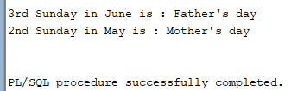

-----------------------------------------

VARIABLE b_result NUMBER

SET AUTOPRINT ON

BEGIN

SELECT (SALARY*12) + NVL(COMMISSION_PCT,0)*(salary *12) INTO :b_result

FROM employees WHERE employee_id = 130;

END;

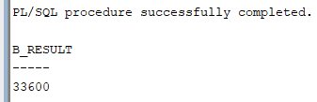

----------------------------------------------------

VARIABLE b_emp_salary NUMBER

SET AUTOPRINT OFF

BEGIN

SELECT salary INTO :b_emp_salary

FROM employees WHERE employee_id = 178;

END;



+++++

Print b_emp_salary

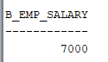

--------------------------------------

VARIABLE b_emp_salary NUMBER

SET AUTOPRINT ON

DECLARE

v_empno NUMBER(6):=&empno;

BEGIN

SELECT salary INTO :b_emp_salary

FROM employees WHERE employee_id = v_empno;

END;

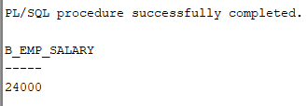

--------------------

Зад 1. Изведете всички данни за номер на локация, която се въвежда от потребител. Изведете данните на няколко реда с подходящи текстове.

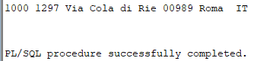

Зад 2. Изведете сумата от заплати за номер на отдел, който се въвежда от потребител. Изведете сумата и номера на отдела с подходящи текстове.

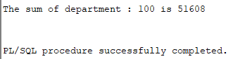

Зад 3. Изведете броя на служителите, които получават минимална заплата. Изведете броя с подходящ текст.

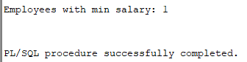

Зад 4. Изведете броя на отделите, които се намират на определен номер на локация, който се въвежда от потребител. Използвайте bind променлива.

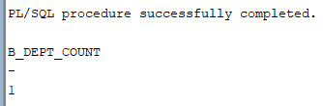

Зад 5. Изведете длъжността на служител с номер 178 с текст „employee's job is “.

